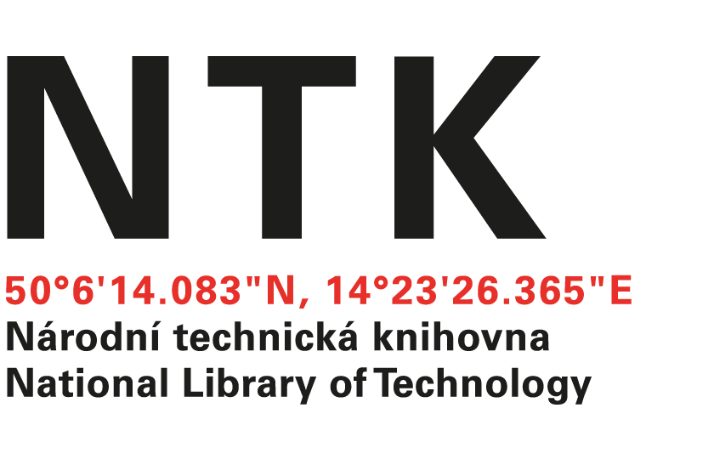
Objednávka

č. 70/K/2025/NTK

Objednatel: | Dodavatel:
Národní technická knihovna | Megabooks, spol. s r.o.
Technická 6/2710 | Třebohostická 2283/2
160 80 Praha 6 - Dejvice | 100 00 Praha 10
IČ: 61387142 | IČ: 48117196
DIČ: CZ61387142 | DIČ: CZ48117196

Dobrý den,

na základě Vaší nabídky zahraniční odborné literatury ze dne 3. června 2025 u Vás objednáváme tituly uvedené v příloze v celkové hodnotě 74 511,00 Kč.
Děkuji.
S pozdravem

xxxxxxxxxxxxxxxx
akvizice zahraničních knih
Objednávku přijal/a:
V Praze dne 06. 06. 2025
vyřizuje: xxxxxxxxxxxx
email: xxxxxxxxxxxx@techlib.cz
telefon: +420 232 002 xxx

